**Стомак Комфорт**

Stomach ComfortАртикул: 1820

* Нормализует пищеварительную функцию желудка, устраняет дискомфорт при приёме пищи
* Связывает и нейтрализует избыток соляной кислоты в желудке
* Обладает сорбционными свойствами
* [СГР](https://drive.google.com/open?id=1lY8cy6i_qMqLTFAZHp1PczWy6DdgAv61)

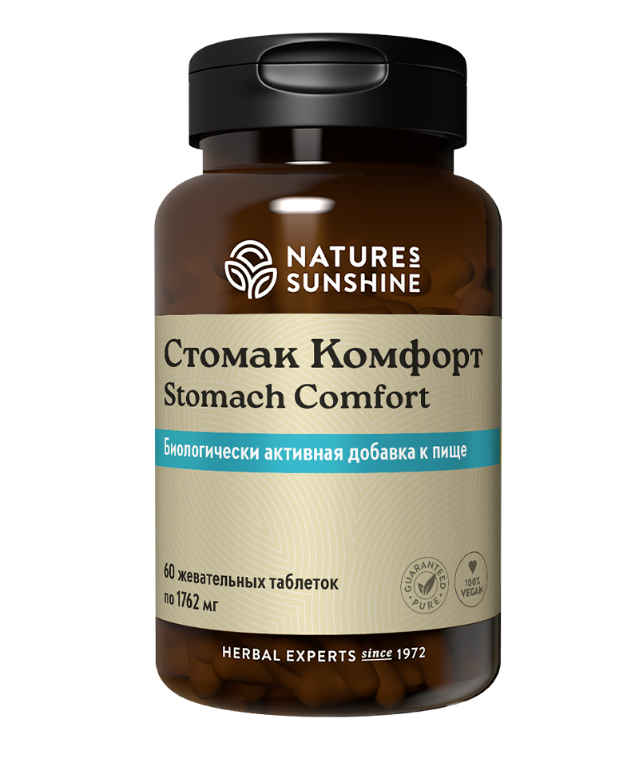

**Преимущества**

Чрезмерно высокая кислотность желудка, улучшая пищеварительную функцию, может вызвать повреждение слизистой оболочки желудка и луковицы двенадцатиперстной кишки с риском развития язвенного поражения. Заброс кислого содержимого желудка в пищевод приводит к поражению нижней трети пищевода с развитием гастроэзофагеальной рефлюксной болезни (ГЭРБ) и возникновению изжоги. Одним из способов борьбы с клиническими последствиями повышенной кислотности желудка является назначение лекарственных средств, которые обволакивают слизистую оболочку пищевода и желудка, связывают и отчасти нейтрализуют соляную кислоту и пепсин**. Стомак Комфорт** (англ. комфорт желудка) – комплексный продукт, содержащий растительные волокна водорослей (альгиновые кислоты), гуаровую камедь, изомальто-олигосахариды, карбонат кальция, корни вяза, имбиря и солодки, плоды папайи. **Стомак Комфорт** (комфорт желудка) устраняет диспептические симптомы со стороны желудка (боль, кислая отрыжка, изжога), связаные с его повышенной секреторной функцией. Нейтрализует и связывает соляную кислоту, обволакивает и защищает слизистую оболочку пищевода, желудка и двенадцатиперстной кишки. Оказывает противовоспалительное, антисептическое и ранозаживляющее действие, стимулирует секрецию слизи. Нормализует пищеварительную функцию желудка, устраняет дискомфорт при приёме пищи. Не рекомендуется лицам с пониженной секрецией соляной кислоты

Уникальная фито-минеральная формула, быстро и эффективно снимающая дискомфортные состояния в желудке, в том числе связанные с высокой секреторной функцией.

Клинические испытания продукта были проведены на пациентах с различными патологиями желудка. При включении в стандартную терапию **Стомак Комфорт**клинические проявления (боли, вздутия, расстройства стула, изжога) снижались более выражено. Количество язв и эрозий снизилось значительно больше, чем в контрольной группе.

**Активные ингредиенты**

**Ксилит –**подстаститель, создаёт щелочную среду в полости желудка и способствует уничтожению бактерий.

**Карбонат кальция**– нейтрализует соляную кислоту, снижая кислотность желудка.

**Изомальто-олигосахариды –**порошок пищевых волокон с пребиотической функцией для питания микрофлоры, дополняют действие пищевых волокон бурых водорослей**.**

**Альгиновые кислоты** бурых водорослей – растительный некрахмалистый полисахарид, устойчив к действию соляной кислоты и пищеварительных ферментов. Обладает обволакивающим и сорбционным действием, связывает соляную кислоту, энтеротоксины, тяжёлые металлы (свинец, ртуть, кадмий и др.).

**Концентрат плодов папайи (Carica papaya) –**содержит папаин – фермент, расщепляющий белки, работающий в кислой среде желудка и оказывающий противовоспалительное действие**.**

**Гуаровая камедь** (Cyamopsis tetragonoloba) – растворимый растительный некрахмалистый полисахарид, устойчивый к действию соляной кислоты и пищеварительных ферментов. Оказывает обволакивающее и сорбционное действие, связывает соляную кислоту и энтеротоксины.

**Вяз ржавый** (Ulmus rubra) – кора содержит слизи, обладающие обволакивающим и бактерицидным действием, дубильные вещества, катехины, флавоноиды. Кора вяза обладает сильным противовоспалительным, ранозаживляющим, вяжущим действием, что важно при воспалении и повреждении слизистой желудка.

**Имбирь лекарственный**(Zingiber officinale) – обладает антисептическим и иммуномодулирующим действием, подавляет синтез провоспалительных простагландинов, уменьшая воспаление и болевые ощущения.

**Солодка голая** (Glycyrrhiza glabra) – оказывает обволакивающее, противовоспалительное и спазмолитическое действие при гастрите на фоне повышенной кислотности, язвенной болезни желудка и двенадцатиперстной кишки, усиливает секрецию слизи.

**Состав**

БАД к пище **Стомак Комфорт** является дополнительным источником глицирризиновой кислоты, кальция, содержит папаин.

**1 таблетка содержит:** ксилит - 285 мг; фруктоза - 280 мг; кальций (в карбонате кальция) - 275 мг (27,5% от АСП); изомальто-олигосахариды – 175 мг; альгиновые кислоты - 80 мг; концентрат плодов папайи (Carica papaya) - 40 мг; гуаровая камедь (Cyamopsis tetragonolobа) - 23 мг; кора ржавого вяза (Ulmus rubra) - 15 мг; корневище имбиря (Zingiber officinale) - 5 мг; экстракт корня солодки (1:5) (Glycyrrhiza glabra) - 3 мг.

**Вспомогательные ингредиенты:** стеариновая кислота, стеарат магния, натуральные ароматизаторы.

**Применение**

Взрослым и детям старше 14 лет принимать, разжевывая, по 1 таблетке 2 раза в день во время еды.

**Противопоказания:** индивидуальная непереносимость компонентов**,** беременность и кормление грудью.